Frieden wird sichtbar
angelehnt an: Frieden sichtbar machen, Butt, C./ Trenn O., in: Einfach mal machen, S. 167-177 ausleihbar im RPI Marburg marburg@ekkw-ekhn.de

überarbeitet von Katja Simon, Studienleiterin und Pfarrerin
RPI Marburg

Vorbemerkungen

Thema  Zeitumfang  Material | Streit und Frieden  2x 90 Minuten  A3-Papier  M1 Fotos zum Thema Streit  beschriftetet Karten mit „Streit-Orten“ (z.B. zu Hause, Schule…)  Eddings

- Baustein (90 Minuten)
In der ersten Einheit setzen sich die Konfis mit ihren eigenen Streit-Erfahrungen auseinander. Sie erinnern sich daran und nehmen die Erfahrungen spielerisch auf. Das Szenische Spiel

Zeit | Schritt | Inhalt | Material
 | Vorbereitung | In der Mitte liegen ein Plakat mit dem Wort „Streit“ und Inspirationsfotos (M1). Sie sind je nach Gruppengröße doppelt ausgedruckt. Auch sind Karten ausgelegt, auf denen Streit-Orte zu lesen sind. | A3 Papier mit dem Wort „Streit“  M1 - Fotos  „Streitorte“
10‘ | Spiel  „bis 20 zählen“ | Ziel des Spiels ist es, aufeinander zu hören. Ein Gruppengefühl kann gestärkt werden.  Mit geschlossenen Augen zählen alle bis 20. Die Gruppenleitung beginnt. Wenn eine Pause entsteht oder 2 Konfis gleichzeitig eine Zahl nennen muss von vorne begonnen werden.
10‘ | Plenum  Fotos  Aussuchen  Gespräch | Schaut euch die Fotos an. Sucht euch eines aus. Was hat das, was auf dem Foto zu sehen ist, mit Streit zu tun?  Im Plenumsgespräch kann auf die Situationen eingegangen werden. Je nach Vertrautheitsgrad kann offen über schwierige Situationen gesprochen werden. | Fotos M1
10‘ | Plenum  Streit-Orte | Es gibt immer wieder mal Streit: In der Schule, zu Hause mit den Eltern oder Geschwistern. Schaut euch die Karten mit den Orten an, die wir schon mal aufgeschrieben haben. Fallen euch noch weitere Orte  ein, an denen es Streit gibt?  Die Gruppenleitung notiert weitere Streit-Orte auf Karten. Durch die Überlegungen, wo Streit beginnt und stattfindet werden die Jugendlichen auf Situationen aus ihrer Lebenswelt aufmerksam. | Karten  Edding
15‘ | Kleingruppen  Streit-Dialog | Sucht euch zu Zweit oder zu Dritt einen Karte mit einem Ort aus. Schreibt einen Streit-Dialog, der für diesen Ort typisch ist. 5 bis 8 Sätze. Euer Streitgespräch hat noch keine Lösung. Also keine Versöhnung oder Ende des Streits.
10‘ | in Duos vorspielen | Spielt jeweils einer anderen Kleingruppe eueren Dialog vor. Kommt darüber ins Gespräch. Ist gut erkennbar, worum gestritten wird? Hängt der Streit mit dem Ort zusammen? Was hat der Streit mit dem jeweiligen Ort zu tun?
15‘ | Plenum | Die Szenen werden im Plenum vorgespielt.
15‘ | Plenum  Infos zum Fulda-GAP einspielen | Auch hier in Bad Hersfeld gab es einen Streit. Zwischen den USA und der damaligen Sowjetunion. Habt ihr schon mal vom Wettrüsten gehört?  Im Plenumsgespräch wird auf den sog. Fulda GAP hingewiesen. Gemeinsam schaut sich die Gruppe Interview mit Michael Zehender auf der Homepage an. | Homepage  Beamer  Gesprächsszene Minute??? Welches eignet sich?
5‘ | Spiel | „Blickkontakt“  Die Gruppe steht im Kreis. Alle schauen auf den Boden. Die Gruppenleitung sagt „hoch“: alle schauen nach oben. Wenn zwei Blicke sich treffen, müssen diejenigen die Plätze tauschen (Variante: fliegen raus). Mit der Anweisung „Runter“ wird das Spiel fortgesetzt. Es ist ein schnelles Spiel.
5‘ | Abschluss | Lied: Peace shall be with you EG+71

- Baustein Streit lösen
In der zweiten Einheit geht es um die Lösung von Konflikten. Welche Mittel und Wege gibt es, Frieden wiederherzustellen?

Zeit | Schritt | Inhalt | Material
10‘ | Spiel | „bis 20 zählen“  Mit geschlossenen Augen zählen alle bis 20. Die Gruppenleitung beginnt. Wenn eine Pause entsteht oder 2 Konfis gleichzeitig eine Zahl nennen muss von vorne begonnen werden.
20‘ | Plenum Streit-Dialog | Zwei Streit-Dialoge werden ausgewählt. Das Vorspielen beginnt. Die Dialoge werden vorgespielt und auf dem Höhepunkt des Konflikts eingefroren.  Was meint ihr: Was kann hier helfen? Wie kann man den Streit lösen? Schlüpft in die Rolle eines der Streitenden. Was könnte er oder sie sagen oder tun? Was braucht es, um hier miteinander einen Ausweg zu finden?
10‘ | Assoziations-  kette | Im nächsten Schritt sollen Bitten formuliert werden: Was braucht es, um Streit zu lösen?  Ihr habt Karten. Schreibt darauf das, was helfen kann. Ihr könnt so viele Karten nehmen, wie ihr braucht. | Karten
45‘ | Kreatives | Die Jugendlichen entwerfen Schablonen mit Friedenssymbolen. Anschließend besprühen sie Leinwände mit Sprühkreide. | Fotokarton  Leinwand 100x140cm oder je nach Wunschgröße und Transportmöglichkeit  Sprühkreide (auswaschbar)  Malerfolien
5‘ | Abschluss | Lied: Peace shall be with you EG+71

- Andacht an der Friedenseiche oder in der Kapelle
Der Ort in Bad Hersfeld auf dem Frauenberg eignet sich sehr gut, eine Andacht direkt an der Friedenseiche zu feiern. Die Kapelle steht selbstverständlich auch zu Verfügung. Liturgische Texte, Bibeltexte in Auswahl sowie Gebete und eine Auslegung sind auf der Homepage zu finden.

Vorbereitung | Die Kunstwerke der Konfis werden an der Friedenseiche platziert.
Andacht
Fürbitten mit Karten der Konfis aus dem 2. Baustein

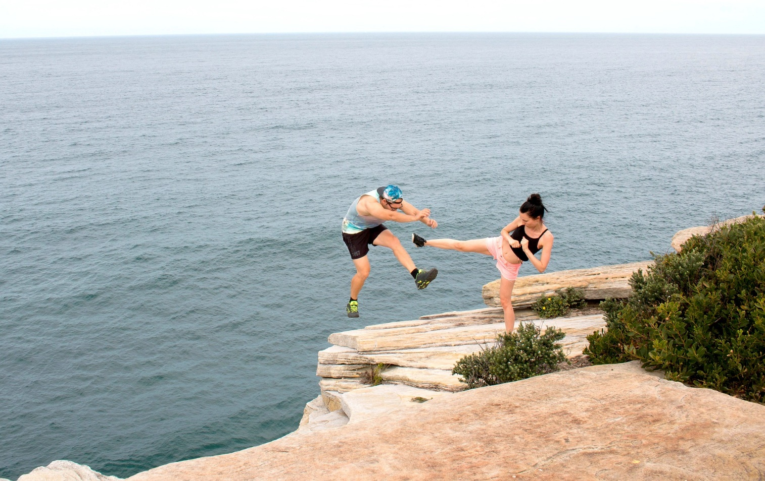
M1 Fotos (Quelle Pixabay)

